Câu 1: [2D3-3.9-4] (Chuyên đề- Nguyên hàm- Tích phân- Ưng dụng- Strong 2021-2022) Một chiếc lều vải du lịch dạng hình cong như hình bên (lều bánh ú). Khung chính bao gồm đáy là hình vuông cạnh và hai xương dây , nằm trên các đường parabol đỉnh . Biết chiều cao của lều là , là tâm của đáy. Tính thể tích chiếc lều (coi như độ dày của vải phủ và khung chính không đáng kể).
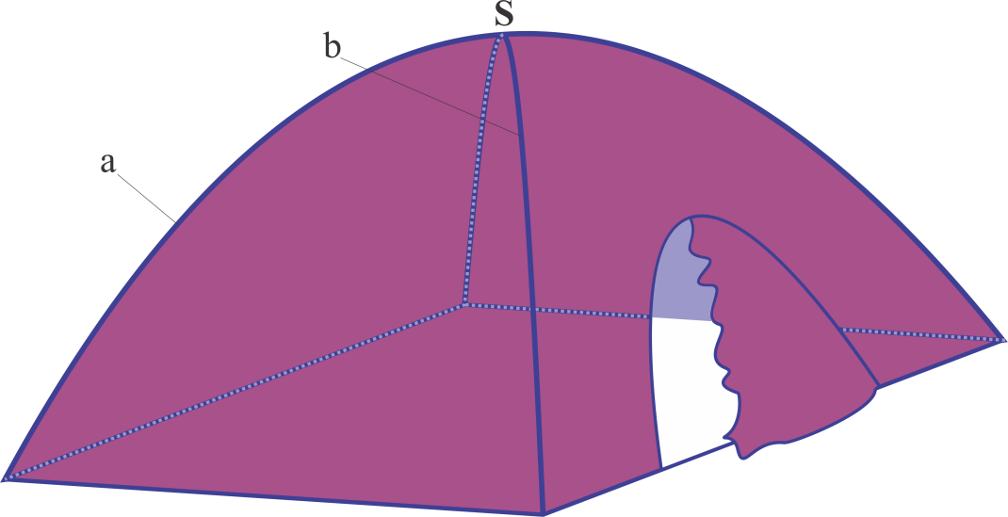
A. . B. . C. . D. .
Lời giải
Chọn A
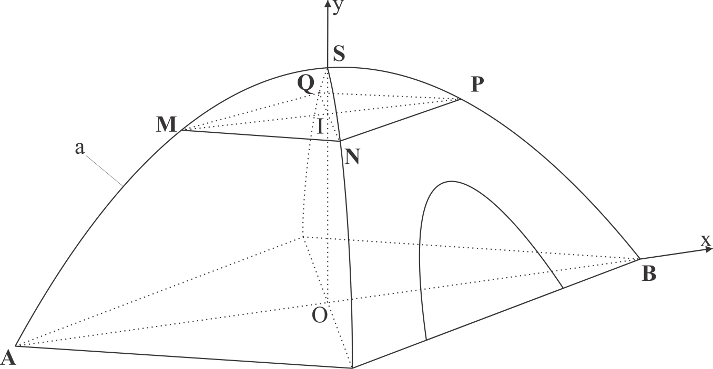
Gắn hệ trục như hình vẽ. Ta tính được .
Gọi phương trình của đường là .
Ta có đi qua các điểm .
Suy ra ta có hệ .
Gọi .
Mặt phẳng vuông góc tại cắt hình đã cho theo 1 thiết diện là hình vuông có diện tích .
Theo giả thiết trên các điểm cùng có tung độ bằng . Mà hai điểm thuộc đường có phương trình .
Suy ra .
.
.
Suy ra thể tích chiếc lều là .
Tài liệu được chia sẻ bởi Website VnTeach.Com
https://www.vnteach.com

